พระธรรมทูตสายต่างประเทศ รุ่นที่ 13
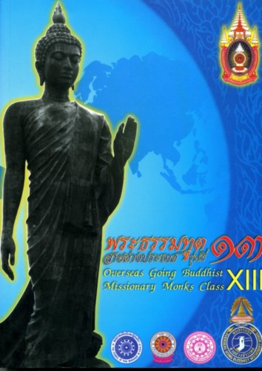
เริ่มโครงการอบรม วันที่ 21 มีนาคม พ.ศ.2550
สิ้นสุดโครงการ วันที่ 22 พฤษภาคม พ.ศ.2550
จำนวนพระธรรมทูตที่ผ่านการอบรมทั้งสิ้น 81 รูป
และต่อไปนี้ คือภาพและประวัติของพระธรรมทูตเหล่านั้น
หมายเหตุ ข้อมูลนี้เป็นข้อมูลสำหรับพระภิกษุที่ผ่านการอบรมในโครงการอบรมพระธรรมทูตสายต่างประเทศ ซึ่งบันทึกไว้ในวันที่ 1 มิถุนายน พ.ศ.2550 อันเป็นเพียงข้อมูลเบื้องต้นเท่านั้น

ชื่อ : พระปลัดทวน  ฉายา : อาภาธโร  นามสกุล : ทุมาดา  อายุ : 47  พรรษา : 27  วิทยฐานะ : น.ธ. เอก  สังกัดวัดเมืองไทย  วัดจุฬามณี  ตำบลท่าทอง  อำเภอเมือง  จังหวัดพิษณุโลก 65000  สังกัดวัดเมืองนอก  วัดพุทธสันติธรรม ประเทศสิงคโปร์ | 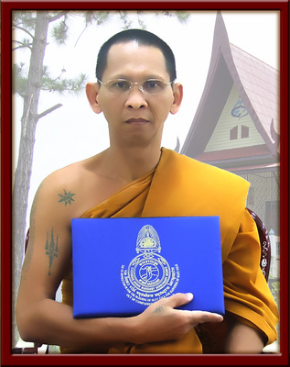
ชื่อ : พระปลัดทรงกฤต  ฉายา : อธิมุตฺโต  นามสกุล : มงคลสินธุ์  อายุ : 42  พรรษา : 23  วิทยฐานะ : น.ธ.เอก ปริญญาโท  สังกัดวัดเมืองไทย  วัดประชาสรรค์  ตำบลสุขสำราญ  อำเภอตากฟ้า  จังหวัดนครสวรรค์ 60190 | 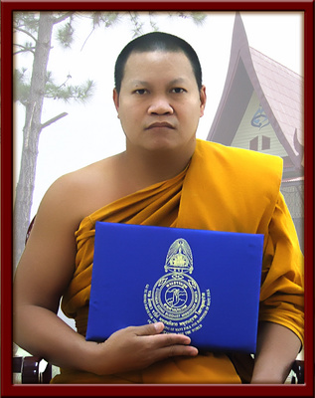
ชื่อ : พระครูสังฆรักษ์บุญจันทร์  ฉายา : ขนฺติโฏ  นามสกุล : บุญสร้าง  อายุ : 42  พรรษา : 22  วิทยฐานะ : น.ธ.เอก พธ.บ.  สังกัดวัดเมืองไทย  วัดไพรสณฑ์ศักดาราม  ตำบลหล่มสัก  อำเภอหล่มสัก  จังหวัดเพชรบูรณ์ 67110  สังกัดวัดเมืองนอก  วัดพุทธสันติธรรม ประเทศสิงคโปร์ | 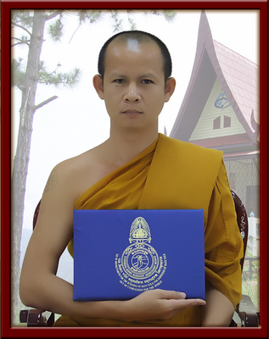
ชื่อ : พระมหานิพนธ์  ฉายา : จิตฺตวุฑฺโฒ  นามสกุล : รุ่งประทีปไพบูลย์  อายุ : 48  พรรษา : 22  วิทยฐานะ : ป.ธ.5 น.ธ.เอก  สังกัดวัดเมืองไทย  วัดชัยฉิมพลี  แขวงบางแวก  เขตภาษีเจริญ  กรุงเทพมหานคร 10160  สังกัดวัดเมืองนอก  วัดพุทธสันติธรรม ประเทศสิงคโปร์ | 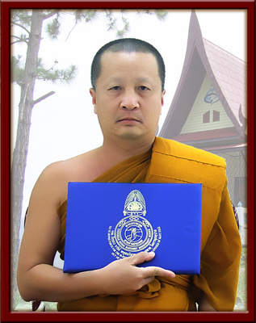
ชื่อ : พระอุดมศิลป์  ฉายา : พฺรหมฺสาโร  นามสกุล : พรมสาร  อายุ : 41  พรรษา : 21  วิทยฐานะ : น.ธ.เอก  สังกัดวัดเมืองไทย  วัดศรีบุญเรื่อง  แขวงหัวหมาก  เขตบางปะกิ  กรุงเทพมหานคร 10240  สังกัดวัดเมืองนอก  วัดพุทธิ ชิโน่ ฮิลส์  2948 Chino Hills Pkwy.  Chino Hills  California 91709 U.S.A.  Phone (951) 597-8470  Fax (951) 606-0679 | 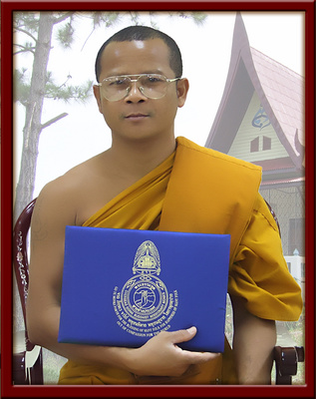
ชื่อ : พระปฐมพงษ์  ฉายา : เตชปุญฺโญ  นามสกุล : สิงห์ฆะทวีทรัพย์  อายุ : 41  พรรษา : 21  วิทยฐานะ : น.ธ.เอก ศน.บ.  สังกัดวัดเมืองไทย  วัดดับภัย  ตำบลศรีภูมิ  อำเภอเมือง  จังหวัดเชียงใหม่ 50200 | 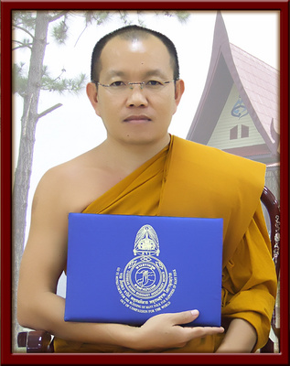
ชื่อ : พระมหาจิรวัฒน์  ฉายา : อคฺคธมฺโม  นามสกุล : ปัญญาเสน  อายุ : 40  พรรษา : 19  วิทยฐานะ : ป.ธ.5 น.ธ.เอก  สังกัดวัดเมืองไทย  วัดแม่วะหลวง  ตำบลแม่วะ  อำเภอเถิน  จังหวัดลำปาง 52230  สังกัดวัดเมืองนอก  วัดธรรมสุจิตต์  1125 Chickasaw Road  Fawn Skin (Big Bear)  California 92333 U.S.A.  Phone & Fax (951) 866-5853 | 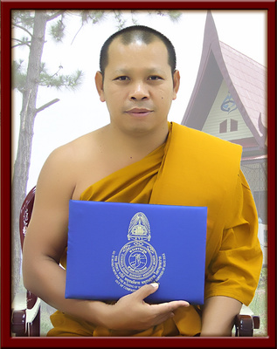
ชื่อ : พระมหาอรุณ  ฉายา : อรุโณ  นามสกุล : เจิงรัมย์  อายุ : 39  พรรษา : 19  วิทยฐานะ : ป.ธ.7 ปริญญาตรี  สังกัดวัดเมืองไทย  วัดโคกกรม  ตำบลจีกแดก  อำเภอพนมดงรัก  จังหวัดสุรินทร์ 32140 | 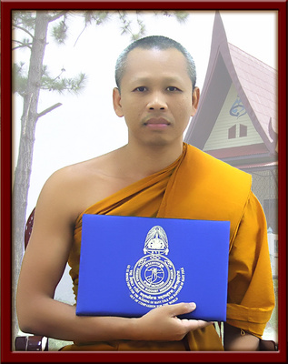
ชื่อ : พระมหาไพบูลย์  ฉายา : สนฺติกโร  นามสกุล : เทพวาที  อายุ : 37  พรรษา : 17  วิทยฐานะ : ป.ธ.7 พธ.บ.  สังกัดวัดเมืองไทย  วัดคลองครุ  แขวงคันนายาว  เขตคันนายาว  กรุงเทพมหานคร 10230  สังกัดวัดเมืองนอก  วัดพุทธมงคลนิมิต  320 Louisiana Blvd. S.E.  Albuquerque  New Mexico 87108 U.S.A.  Phone (505) 268-4983  Fax (505 ) 268-0255 | 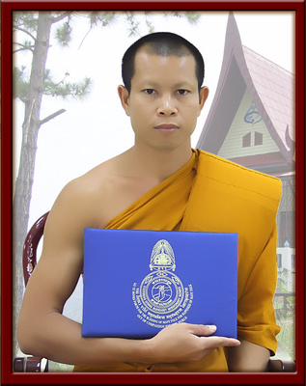
ชื่อ : พระมหากรพัฒน์  ฉายา : กุสลจิตฺโต  นามสกุล : รัตนวงศ์  อายุ : 39  พรรษา : 17  วิทยฐานะ : ป.ธ.3 น.ธ.เอก พธ.บ.  สังกัดวัดเมืองไทย  วัดภคินีนาถ  แขวงบางยี่ขัน  เขตบางพลัด  กรุงเทพมหานคร 10701  สังกัดวัดเมืองนอก  วัดป่าพุทธยานันทาราม  5320 Kell Lane  Las Vegas Nevada 89156 U.S.A.  Phone (702) 437-3320  Fax (702) 437-1986 | 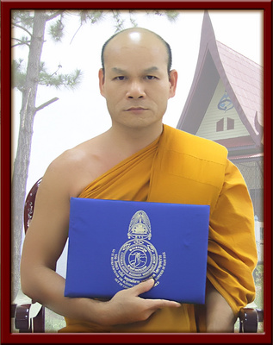
ชื่อ : พระมหาสุธรรม  ฉายา : สุธมฺโม  นามสกุล : อาตะราใจ  อายุ : 37  พรรษา : 16  วิทยฐานะ : ป.ธ.6 น.ธ.เอก พธ.บ.  สังกัดวัดเมืองไทย  วัดหงษ์ประดิษฐาราม  ตำบลหาดใหญ่  อำเภอหาดใหญ่  จังหวัดสงขลา 90110  สังกัดวัดเมืองนอก  วัดมงคลรัตนาราม  6306 Palm River Road  Tampa Florida 33619 U.S.A.  Phone (813) 621-1669  Fax (813) 626-8850 | 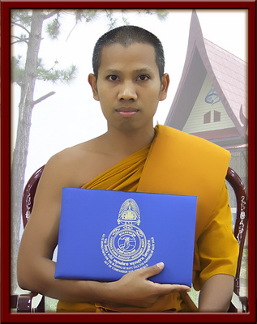
ชื่อ : พระมหาวัชชิระพร  ฉายา : อริยวาที  นามสกุล : ทุมเชียงเข้ม  อายุ : 35  พรรษา : 14  วิทยฐานะ : ป.ธ.4 น.ธ.เอก ศศ.ม.  สังกัดวัดเมืองไทย  วัดเวฬุวนาราม  แขวงสีกัน  เขตดอนเมือง  กรุงเทพมหานคร 10210 | 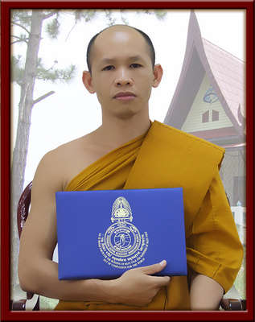
ชื่อ : พระมหาจิรพันธ์  ฉายา : อาจิตปุญฺโญ  นามสกุล : วรวสุวัส  อายุ : 34  พรรษา : 14  วิทยฐานะ : ป.ธ.9  สังกัดวัดเมืองไทย  วัดบางนาใน  แขวงบางนา  เขตบางนา  กรุงเทพมหานคร 10260  สังกัดวัดเมืองนอก  วัดธรรมคุณาราม  644 East 1000 North  Layton Utah 84041 U.S.A.  Phone (801) 544-7616  Fax (801) 546-9369  สถานภาพปัจจุบัน : ลาสิกขา | 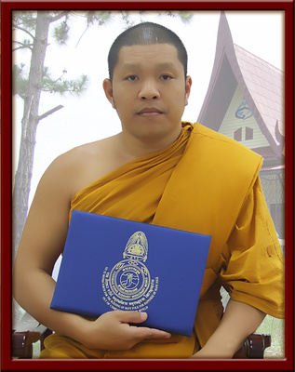
ชื่อ : พระมหาทำนอง  ฉายา : จนฺทสาโร  นามสกุล : แสงชมภู  อายุ : 35  พรรษา : 14  วิทยฐานะ : ป.ธ.8  สังกัดวัดเมืองไทย  วัดจักรวรรดิราชาวาส  แขวงจักรวรรดิ  เขตสัมพันธวงศ์  กรุงเทพมหานคร 10100  สังกัดวัดเมืองนอก  วัดธัมมาราม  7059 W. 75th Street  Chicago Illinois 60638 U.S.A.  Phone (708) 594-8100  Fax (708) 594-8114 | 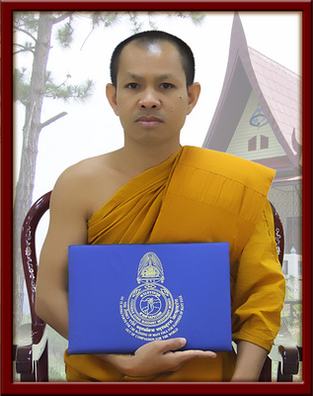
ชื่อ : พระมหาสุนันท์  ฉายา : นนฺทกนฺโต  นามสกุล : ศรียาสิทธิ์  อายุ : 34  พรรษา : 14  วิทยฐานะ : ป.ธ.6 น.ธ.เอก  สังกัดวัดเมืองไทย  วัดพระธรรมกาย  ตำบลคลองสาม  อำเภอคลองหลวง  จังหวัดปทุมธานี 12120  สังกัดวัดเมืองนอก  วัดภาวนาซีแอ๊ตเติ้ล  852 N.E. 83rd Street  Seattle Washington 98115 U.S.A.  Phone (206) 522-1514  Fax (206) 985-2920 | 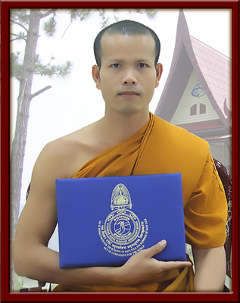
ชื่อ : พระฐาปกรณ์  ฉายา : สฐาปโก  นามสกุล : ขำอุดม  อายุ : 33  พรรษา : 14  วิทยฐานะ : น.ธ.เอก ปวส.  สังกัดวัดเมืองไทย  วัดพระธรรมกาย  ตำบลคลองสาม  อำเภอคลองหลวง  จังหวัดปทุมธานี 12120  สังกัดวัดเมืองนอก  วัดภาวนานิวเจอร์ซี่  257 Midway Ave.  Fanwood New Jersey 07607 U.S.A.  Phone (908) 322-1767  Fax (908) 322-1397 | 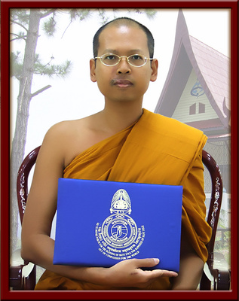
ชื่อ : พระมหาอุบลศักดิ์  ฉายา : ธมฺมธารี  นามสกุล : ยานะฝั้น  อายุ : 34  พรรษา : 13  วิทยฐานะ : ป.ธ.3 น.ธ.เอก พธ.บ.  สังกัดวัดเมืองไทย  วัดมุงเมือง  ตำบลเวียง  อำเภอเมือง  จังหวัดเชียงราย 57000  สังกัดวัดเมืองนอก  วัดไตรรัตน์  20 N. Evelyn Ave.  Tucson Arizona U.S.A.  Phone & Fax (520) 546-5115  สถานภาพปัจจุบัน : ลาสิกขา | 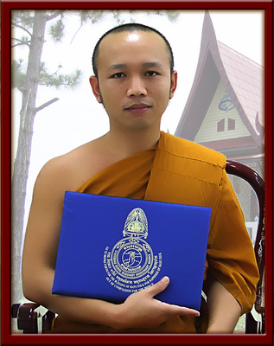
ชื่อ : พระมหาณรงค์  ฉายา : สิริธมฺโม  นามสกุล : พุฒพวง  อายุ : 33  พรรษา : 13  วิทยฐานะ : ป.ธ.6 น.ธ.เอก พธ.บ.  สังกัดวัดเมืองไทย  วัดระฆังโฆสิตาราม  แขวงศิริราช  เขตบางกอกน้อย  กรุงเทพมหานคร 10700  สังกัดวัดเมืองนอก  วัดมอญรามัญ  14321 Tupper Street  Panorama City  California 91402 U.S.A.  Phone (818) 895-3141  Fax (818) 895-3076 | 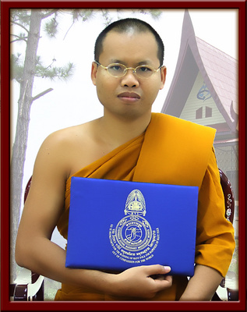
ชื่อ : พระมานพ  ฉายา : ธมฺมวโร  นามสกุล : ศรีจันทร์  อายุ : 42  พรรษา : 13  วิทยฐานะ : น.ธ. เอก ม.6  สังกัดวัดเมืองไทย  วัดดงเค็ง  ตำบลประทาย  อำเภอประทาย  จังหวัดนครราชสีมา 30180  สังกัดวัดเมืองนอก  วัดไทยนาลันทา รัฐพิหาร ประเทศอินเดีย | 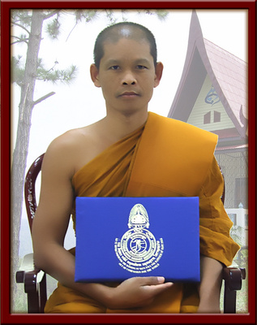
ชื่อ : พระมหาวิชชุพงศ์  ฉายา : กาญฺจนปญฺโญ  นามสกุล : กาญปัญญา  อายุ : 33  พรรษา : 13  วิทยฐานะ : ป.ธ.6 น.ธ.เอก พธ.บ.  สังกัดวัดเมืองไทย  วัดสร้อยทอง  แขวงบางซื่อ  เขตบางซื่อ  กรุงเทพมหานคร 10800  สังกัดวัดเมืองนอก  วัดมอญรามัญ  14321 Tupper Street  Panorama City  California 91402 U.S.A.  Phone (818) 895-3141  Fax (818) 895-3076 | 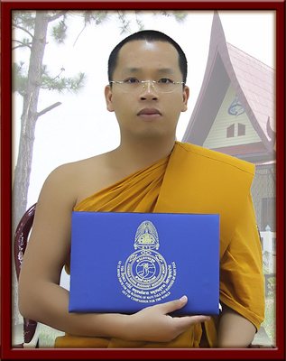
ชื่อ : พระมหาวัลลภ  ฉายา : อคฺคธมฺโม  นามสกุล : เดชไฝ  อายุ : 33  พรรษา : 13  วิทยฐานะ : ป.ธ.4 น.ธ.เอก พธ.บ.  สังกัดวัดเมืองไทย  วัดชลประทานรังสฤษฎ์  ตำบลบางตลาด  อำเภอปากเกร็ด  จังหวัดนนทบุรี 11120  สังกัดวัดเมืองนอก  วัดอตัมมยตาราม  19301 176th Ave. N.E.  Woodinville  Washington 98072 U.S.A  Phone (425) 481-6640  Fax (425) 481-2142 | 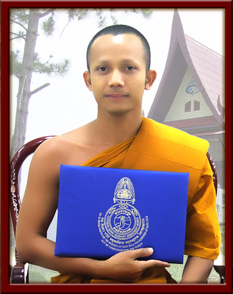
ชื่อ : พระมหาวิธาร  ฉายา : กิตฺติภทฺโท  นามสกุล : เห็มโพธิ์  อายุ : 34  พรรษา : 13  วิทยฐานะ : ป.ธ.3 น.ธ.เอก พธ.บ.  สังกัดวัดเมืองไทย  วัดอมรทายิการาม  แขวงบ้านช่างหล่อ  เขตบางกอกน้อย  กรุงเทพมหานคร 10700  สังกัดวัดเมืองนอก  วัดพุทธสามัคคี ประเทศนิวซีแลนด์ | 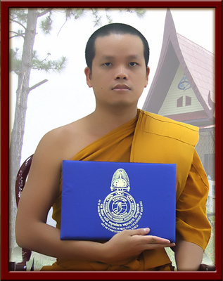
ชื่อ : พระสุเพียบ  ฉายา : สุเมธโส  นามสกุล : ศรีตัมภวา  อายุ : 32  พรรษา : 13  วิทยฐานะ : น.ธ.เอก ปริญญาตรี  สังกัดวัดเมืองไทย  วัดมุนีนิรมิต  ตำบลเชื้อเพลิง  อำเภอปราสาท  จังหวัดสุรินทร์ 32140  สังกัดวัดเมืองนอก  วัดนครธรรม  3225 Lincoln Way  SAn Francisco  California 94122 U.S.A.  Phone (415) 665-7566  Fax (415) 566-9892 | 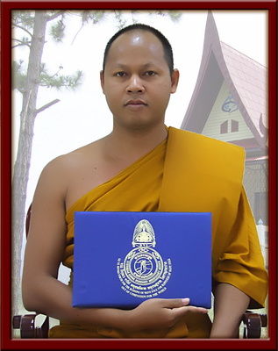
ชื่อ : พระครูวินัยธรภูมินทร์  ฉายา : จตฺตมโล  นามสกุล : อินคำ  อายุ : 35  พรรษา : 13  วิทยฐานะ : ป.ธ.3 น.ธ.เอก พธ.บ.  สังกัดวัดเมืองไทย  วัดคฤหบดี  แขวงบางยี่ขัน  เขตบางพลัด  กรุงเทพมหานคร 10700 | 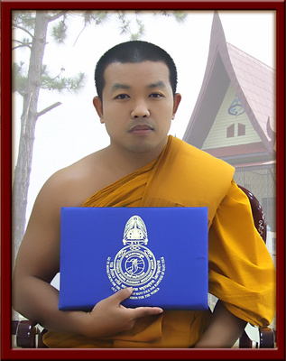
ชื่อ : พระสุจิตร  ฉายา : รมฺณียจิตฺโต  นามสกุล : ศิลาอุดม  อายุ : 32  พรรษา : 12  วิทยฐานะ : น.ธ.เอก พธ.บ.  สังกัดวัดเมืองไทย  วัดนายโรง  แขวงบางขุนนนท์  เขตบางกอกน้อย  กรุงเทพมหานคร 10700  สังกัดวัดเมืองนอก  วัดมงคลรัตนาราม  6306 Palm River Road  Tampa Florida 33619 U.S.A.  Phone (813) 621-1669  Fax (813) 626-8850 | 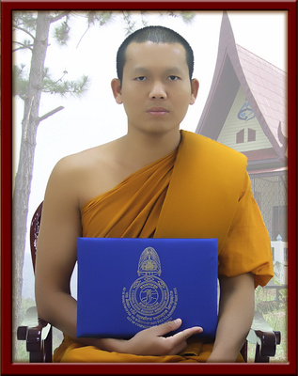
ชื่อ : พระมหาประกอบ  ฉายา : วรวุฑฺฒิ  นามสกุล : เจริญทัศน์  อายุ : 33  พรรษา : 12  วิทยฐานะ : ป.ธ.9  สังกัดวัดเมืองไทย  วัดโมลีโลกยาราม  แขวงวัดอรุณ  เขตบางกอกใหญ่  กรุงเทพมหานคร 10600  สังกัดวัดเมืองนอก  วัดไทย ลาสเวกัส  2920 McLeod Drive  Las Vegas Nevada 89121 U.S.A.  Phone & Fax (702) 384-2264  สถานภาพปัจจุบัน : ลาสิกขา | 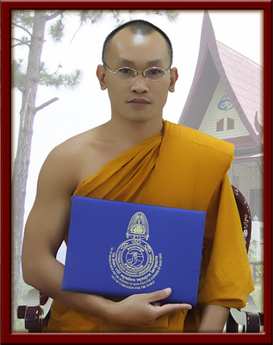
ชื่อ : พระสมพงษ์  ฉายา : กนฺตธมฺโม  นามสกุล : พงษ์สมบูรณ์  อายุ : 33  พรรษา : 11  วิทยฐานะ : น.ธ.เอก พธ.บ.  สังกัดวัดเมืองไทย  วัดมัชฌิมวราราม  ตำบลเขวาไร่  อำเภอโกสุมพิสัย  จังหวัดมหาสารคาม  สังกัดวัดเมืองนอก  ประเทศอินโดนีเซีย | 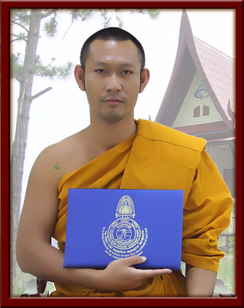
พระมหาบุญสุข  ฉายา สุทฺธิญาโณ  นามสกุล ชนะชัย  อายุ 32 พรรษา 11  วิทยฐานะ ป.ธ.9 พธ.บ.  สังกัดวัดเมืองไทย  วัดสร้อยทอง  แขวงบางซื่อ  เขตบางซื่อ  กรุงเทพมหานคร 10800 | 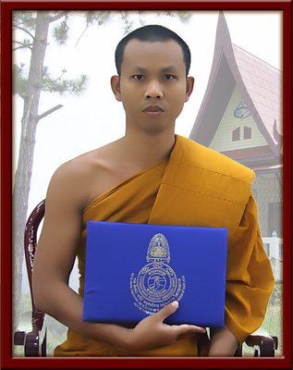
พระปรีดา  ฉายา ปญฺญาวโร  นามสกุล ใจบุญ  อายุ 32 พรรษา 11  วิทยฐานะ น.ธ. เอก พธ.บ.  สังกัดวัดเมืองไทย  วัดดอกเอื้อง  ตำบลศรีภูมิ  อำเภอเมือง  จังหวัดเชียงใหม่ 50200  สังกัดวัดเมืองนอก  วัดอนันตชิน  1919 NC 24 Cameron  North Carolina 28326 U.S.A.  Phone (919) 499-0567  Fax (919) 499-0579 | 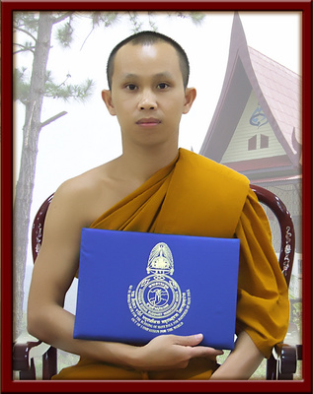
พระมหาอรุณ  ฉายา อภิชฺชวานนฺโท  นามสกุล ธรรมโม  อายุ 31 พรรษา 11  วิทยฐานะ ป.ธ.4 น.ธ.เอก ปริญญาตรี  สังกัดวัดเมืองไทย  วัดหมื่นเงินกอง  ตำบลพระสิงห์  อำเภอเมือง  จังหวัดเชียงใหม่ 50200 | 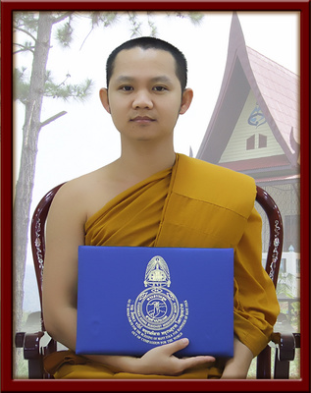
พระศักดิ์ชาย  ฉายา คุณยุตฺโต  นามสกุล เห็นความดี  อายุ พรรษา  วิทยฐานะ ป.ธ. น.ธ.  สังกัดวัดเมืองไทย  วัดพระธรรมกาย  ตำบลคลองสาม  อำเภอคลองหลวง  จังหวัดปทุมธานี  สังกัดวัดเมืองนอก  วัดภาวนานิวเจอร์ซี่  257 Midway Ave.  Fanwood New Jersey 07607 U.S.A.  Phone (908) 322-1767  Fax (908) 322-1397 | 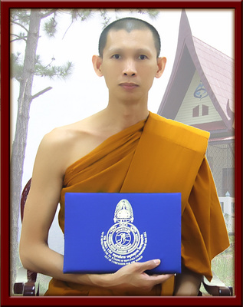
พระมงคล  ฉายา ขนฺติธโร  นามสกุล ถาเอนญวน  อายุ 34 พรรษา 10  วิทยฐานะ น.ธ.เอก ม.6  สังกัดวัดเมืองไทย  วัดศรีนวล  ตำบลในเมือง  อำเภอเมือง  จังหวัดขอนแก่น 40000  สังกัดวัดเมืองนอก  วัดป่าพุทธยานันทาราม  5320 Kell Lane  Las Vegas Nevada 89156 U.S.A.  Phone (702) 437-3320  Fax (702) 437-1986 | 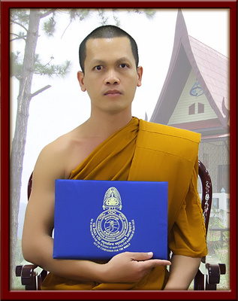
พระกฤษดา  ฉายา ธมฺมโฆสโก  นามสกุล แสนรู้  อายุ 43 พรรษา 10  วิทยฐานะ น.ธ.เอก พธ.บ.  สังกัดวัดเมืองไทย  วัดไทรงามธรรมธราราม  ตำบลดอนมะสังข์  อำเภอเมือง  จังหวัดสุพรรณบุรี 72000 | 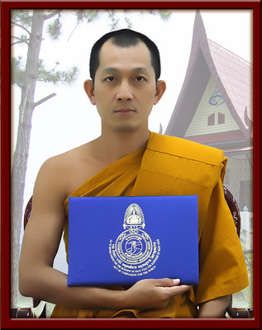
พระมหาประภากร  ฉายา นนฺนกโร  นามสกุล อินัง  อายุ 30 พรรษา 10  วิทยฐานะ ป.ธ.3 น.ธ.เอก พธ.บ.  สังกัดวัดเมืองไทย  วัดดอน  แขวงยานนาวา  เขตสาทร  กรุงเทพมหานคร 10120  สังกัดวัดเมืองนอก  วัดไทยกุสินาราเฉลิมราชย์ ประเทศอินเดีย | 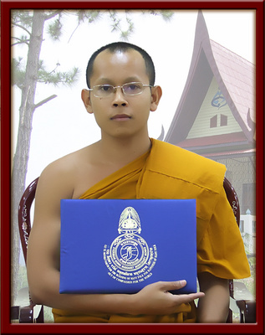
พระปรีดา  ฉายา สุมงฺคลคุโณ  นามสกุล มอมุงคุณ  อายุ 30 พรรษา 10  วิทยฐานะ น.ธ.เอก ม.6  สังกัดวัดเมืองไทย  วัดอัมพวัน  แขวงนครไชยศรี  เขตดุสิต  กรุงเทพมหานคร 10300  สังกัดวัดเมืองนอก  143-145 Madison St. NE  Albuquerque  New Mexico 87108 U.S.A.  Phone (505) 256-7520  Fax (505) 268-1544  สถานภาพปัจจุบัน  พระครูสมุห์ปรีดา  เจ้าอาวาสวัดอัมพวันอเมริกา  เมืองเมอร์ฟรีสโบโร รัฐเทนเนสซี่ | 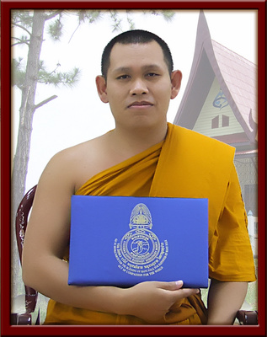
พระชาลี  ฉายา ชาตวีโร  นามสกุล กาบบัว  อายุ 30 พรรษา 10  วิทยฐานะ น.ธ.เอก ปริญญาโท  สังกัดวัดเมืองไทย  วัดศรีโสดา  ตำบลสุเทพ  อำเภอเมือง  จังหวัดเชียงใหม่ 50200 | 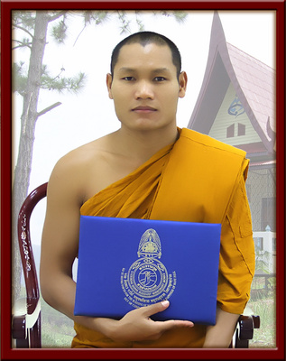
พระมหาอุทัย  ฉายา ธนลาโภ  นามสกุล นิลมณี  อายุ พรรษา  วิทยฐานะ  สังกัดวัดเมืองไทย  วัดอุทยาน  ตำบล  อำเภอ  จังหวัดนนทบุรี | 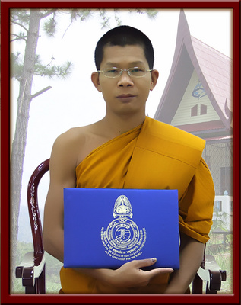
พระธีรชาติ  ฉายา ธีรวํโส  นามสกุล ธรรมวงศ์  อายุ 29 พรรษา 9  วิทยฐานะ น.ธ.เอก พธ.บ.  สังกัดวัดเมืองไทย  วัดยองแยง  ตำบลหนองระเวียง  อำเภอเมือง  จังหวัดนครราชสีมา 30000  สังกัดวัดเมืองนอก  วัดพุทธคุณ  4128 Bannister Ave.  El Monte  California 91732 U.S.A.  Phone & Fax (626) 452-0997 | 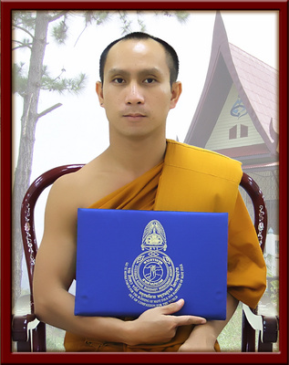
พระมหานคร  ฉายา โชติปญฺโญ  นามสกุล ฟองธิวงศ์  อายุ 28 พรรษา 9  วิทยฐานะ ป.ธ.3 น.ธ.เอก พธ.บ.  สังกัดวัดเมืองไทย  วัดลุ่มคงคาราม  ตำบลบางกรวย  อำเภอบางกรวย  จังหวัดนนทบุรี 11130  สังกัดวัดเมืองนอก  วัดโพธิญาณ  1221 N. Mallard Street  Las Vegas Nevada 89108 U.S.A.  Phone & Fax (702) 646-7590  สถานภาพปัจจุบัน : ลาสิกขา | 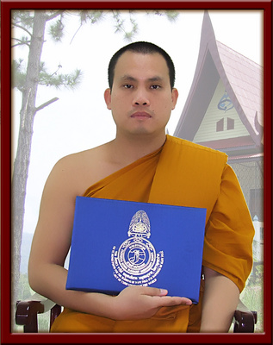
พระใบฎีกาธรรมวัฑฒ์  ฉายา ธมฺมวฑฺฒโน  นามสกุล ศิริแสงสว่าง  อายุ 29 พรรษา 9  วิทยฐานะ น.ธ.เอก พธ.บ.  สังกัดวัดเมืองไทย  วัดสระเรียง  ตำบลในเมือง  อำเภอเมือง  จังหวัดนครศรีธรรมราช 80000 | 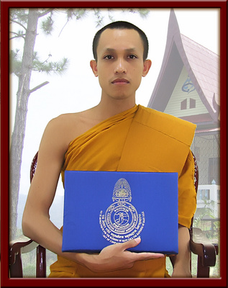
พระมหาบุญช่วย  ฉายา ขนฺติธโร  นามสกุล ริมสำโรง  อายุ 28 พรรษา 9  วิทยฐานะ ป.ธ.5 น.ธ.เอก พธ.บ.  สังกัดวัดเมืองไทย  วัดหนองกระทุ่ม  ตำบลภูหลวง  อำเภอปักธงชัย  จังหวัดนครราชสีมา 30150  สังกัดวัดเมืองนอก  วัดธรรมวิหาร ฮันโนเวอร์ เยอรมนี | 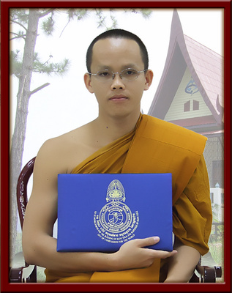
พระมหาเศกสันต์  ฉายา ปริยตฺติเมธี  นามสกุล รักสม  อายุ 29 พรรษา 9  วิทยฐานะ ป.ธ.3 น.ธ.เอก พธ.บ.  สังกัดวัดเมืองไทย  วัดสระเกศ  แขวงบ้านบาตร  เขตป้อมปราบศัตรูพ่าย  กรุงเทพมหานคร 10100 | 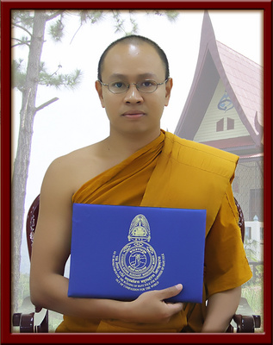
พระมหาเมธี  ฉายา สนฺตจิตฺโต  นามสกุล จุลสำโรง  อายุ 29 พรรษา 8  วิทยฐานะ ป.ธ.5 น.ธ.เอก พธ.บ.  สังกัดวัดเมืองไทย  วัดเศวตฉัตร  แขวงบางลำภูล่าง  เขตคลองสาน  กรุงเทพมหานคร 10600  สถานภาพปัจจุบัน  สังกัดวัดพุทธโสธรวิเทศ  143-145 Madison St. NE  Albuquerque  New Mexico 87108 U.S.A.  Phone (505) 256-7520  Fax (505) 268-1544  สถานภาพปัจจุบัน : ลาสิกขา | 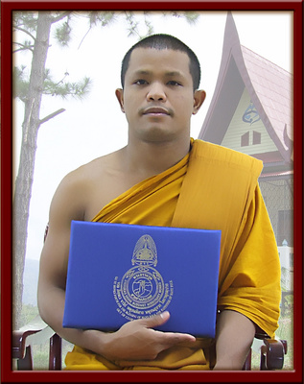
พระสานนท์  ฉายา จรณธมฺโม  นามสกุล เตี้ยนวน  อายุ 28 พรรษา 8  วิทยฐานะ น.ธ.เอก พธ.บ.  สังกัดวัดเมืองไทย  วัดนาคปรก  แขวงปากคลอง  เขตภาษีเจริญ  กรุงเทพมหานคร 10160  สังกัดวัดเมืองนอก  วัดพุทธสามัคคี ประเทศนิวซีแลนด์ | 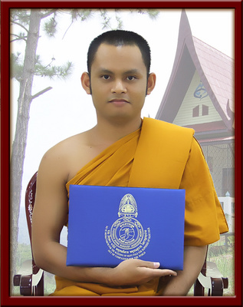
พระมหาอินสม  ฉายา อภโย  นามสกุล ปญฺญาอุทัย  อายุ 28 พรรษา 8  วิทยฐานะ ป.ธ.6 น.ธ.เอก พธ.บ.  สังกัดวัดเมืองไทย  วัดเบญจมบพิตรดุสิตวนาราม  แขวงดุสิต  เขตดุสิต  กรุงเทพมหานคร 10300  สังกัดวัดเมืองนอก  วัดพุทธปิยวราราม แฟรงค์เฟิร์ต เยอรมนี | 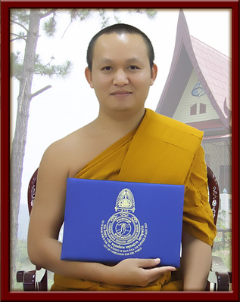
พระมหาสุวรรณรัตน์  ฉายา กนฺตาจาโร  นามสกุล แสนสุภา  อายุ 28 พรรษา 8  วิทยฐานะ ป.ธ.5 น.ธ.เอก พธ.บ.  สังกัดวัดเมืองไทย  วัดเบญจมบพิตรดุสิตวนาราม  แขวงดุสิต  เขตดุสิต  กรุงเทพมหานคร 10300  สังกัดวัดเมืองนอก  วัดวชิรธรรมปทีป  110 Rustic Road  Centereach Newyork 11720 U.S.A.  Phone (631) 471-8006  Fax (631) 588-2482 | 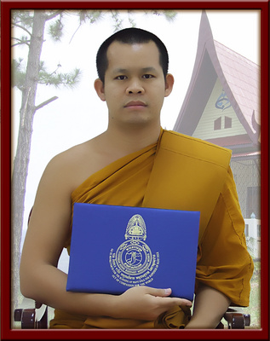
พระมหาไชยา  ฉายา ชินธมฺมญฺญู  นามสกุล กาละปักษ์  อายุ 31 พรรษา 8  วิทยฐานะ ป.ธ.7 พธ.บ.  สังกัดวัดเมืองไทย  วัดสร้อยทอง  แขวงบางซื่อ  เขตบางซื่อ  กรุงเทพมหานคร 10800  สังกัดวัดเมืองนอก  วัดมอญรามัญ  14321 Tupper Street  Panorama City  California 91402 U.S.A.  Phone (818) 895-3141  Fax (818) 895-3076 | 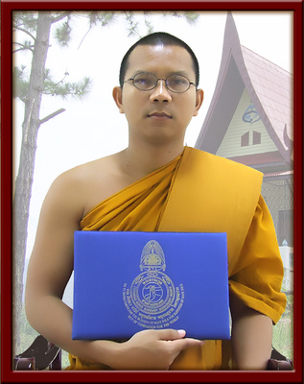
พระมหาสมบัติ  ฉายา ญาณวโร  นามสกุล หนองหงอก  อายุ 29 พรรษา 8  วิทยฐานะ ป.ธ.5 น.ธ.เอก ปริญญาตรี  สังกัดวัดเมืองไทย  วัดยานาวา  แขวงยานนาวา  เขตสาทร  กรุงเทพมหานคร 10120  สังกัดวัดเมืองนอก  วัดธัมมาราม  7059 W. 75th Street  Chicago Illinois 60638 U.S.A.  Phone (708) 594-8100  Fax (708) 594-8114 | 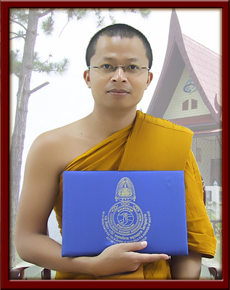
พระวิรัตน์  ฉายา ปวฑฺฒโน  นามสกุล ผลห้า  อายุ 60 พรรษา 8  วิทยฐานะ น.ธ.เอก อนุปริญญา  สังกัดวัดเมืองไทย  วัดหนองพรานพุก  ตำบลทับใต้  อำเภอหัวหิน  จังหวัดประจวบคีรีขันธ์ 77110 | 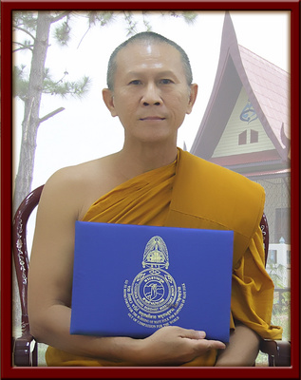
พระเกรียงศักดิ์  ฉายา ธญฺญูวโร  นามสกุล อินทรสุวรรณ  อายุ 28 พรรษา 8  วิทยฐานะ น.ธ.เอก พธ.บ.  สังกัดวัดเมืองไทย  วัดเจ้ามูล  แขวงท่าพระ  เขตบางกอกใหญ่  กรุงเทพมหานคร 10600 | 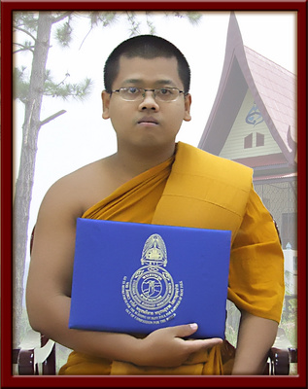
พระธีรภัทรภพ  ฉายา อาจารปาลี  นามสกุล พวงมาลา  อายุ 29 พรรษา 8  วิทยฐานะ น.ธ.เอก ปริญญาตรี  สังกัดวัดเมืองไทย  วัดหงส์รัตนาราม  แขวงวัดอรุณ  เขตบางกอกใหญ่  กรุงเทพมหานคร 10600 | 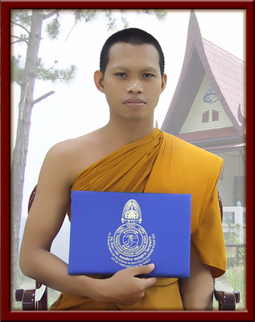
พระมหาประดิษฐ์  ฉายา อภิฉนฺโท  นามสกุล คำตา  อายุ 26 พรรษา 7  วิทยฐานะ ป.ธ.3 น.ธ.เอก พธ.บ.  สังกัดวัดเมืองไทย  วัดมหาธาตุยุวราชรังสฤษฎิ์  แขวงพระบรมมหาราชวัง  เขตพระนคร  กรุงเทพมหานคร 10200  สังกัดวัดเมืองนอก  วัดไทยมคธพุทธวิปัสสนา ประเทศอินเดีย | 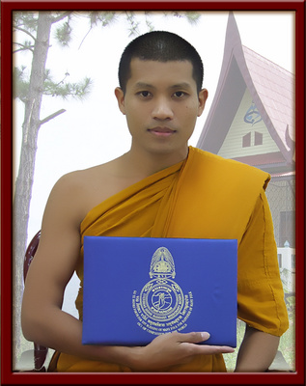
ชื่อ : พระมหาเกรียงไกร  ฉายา : กิตฺติภทฺโท  นามสกุล : ปฏิเวทย์  อายุ : 27  พรรษา : 7  วิทยฐานะ : ป.ธ.6 น.ธ.เอก พธ.บ.  สังกัดวัดเมืองไทย  วัดโคกเลาะ  ตำบลหนองแก้ว  อำเภอหัวตะพาน  จังหวัดอำนาจเจริญ  สังกัดวัดเมืองนอก  วัดไทยลาสเวกัส  Wat Thai Las Vegas  2920 McLeod Drive  Las Vegas Nevada 89121 U.S.A.  Phone (702) 384-2264  สถานภาพปัจจุบัน : ลาสิกขา | 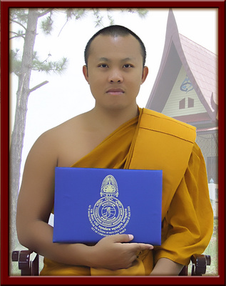
พระเศกสันต์  ฉายา สนฺติกโร  นามสกุล ภู่สุนทรศรี  อายุ 49 พรรษา 7  วิทยฐานะ น.ธ.เอก ปริญญาตรี  สังกัดวัดเมืองไทย  วัดเกษทอง  ตำบลสามโก้  อำเภอสามโก้  จังหวัดอ่างทอง 14160  สังกัดวัดเมืองนอก  วัดโพธิญาณ  1221 N. Mallard Street  Las Vegas Nevada 89108 U.S.A.  Phone & Fax (702) 646-7590 | 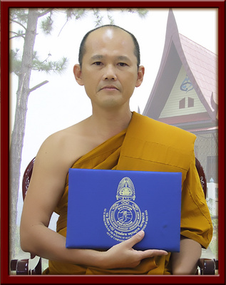
พระนราพงษ์  ฉายา มหาวีโร  นามสกุล อามาตย์คง  อายุ 27 พรรษา 7  วิทยฐานะ น.ธ.เอก พธ.บ.  สังกัดวัดเมืองไทย  วัดราษฎร์ประคองธรรม  ตำบลเสาธงหิน  อำเภอบางใหญ่  จังหวัดนนทบุรี 11140  สังกัดวัดเมืองนอก  วัดสัทธาธรรม  8000 F.M. 1518  Schertz Texas 78154 U.S.A  Phone (210) 566-5695  Fax (210) 566-3899 | 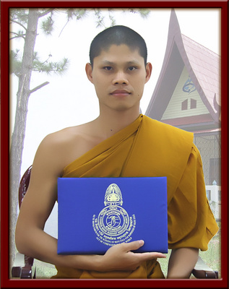
พระมหาสมภัค  ฉายา กิตฺติปญโญ  นามสกุล ติ๊บปิน  อายุ 28 พรรษา 7  วิทยฐานะ ป.ธ.9 พธ.บ.  สังกัดวัดเมืองไทย  วัดเบญจมบพิตรดุสิตวนาราม  แขวงดุสิต  เขตดุสิต  กรุงเทพมหานคร 10300 | 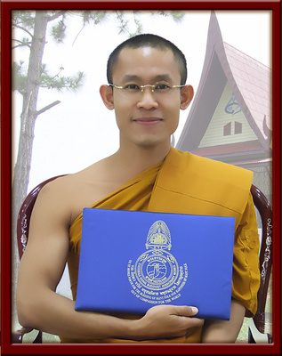
พระมหาสมชัย  ฉายา ธีรปญฺโญ  นามสกุล ไกษร  อายุ 28 พรรษา 7  วิทยฐานะ ป.ธ.3 น.ธ.เอก พธ.บ.  สังกัดวัดเมืองไทย  วัดพระสิงห์  ตำบลพระสิงห์  อำเภอเมือง  จังหวัดเชียงใหม่ 50205 | 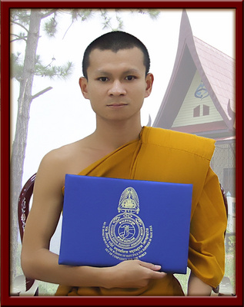
พระมหานิคม  ฉายา นิสโภ  นามสกุล ชาติดร  อายุ 28 พรรษา 7  วิทยฐานะ ป.ธ.7 พธ.บ.  สังกัดวัดเมืองไทย  วัดสุทัศนเทพวราราม  แขวงราชบพิธ  เขตพระนคร  กรุงเทพมหานคร 10200 | 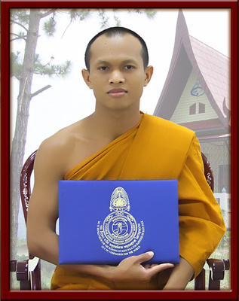
พระรัตนะ  ฉายา ฐิตรตโน  นามสกุล เหลืองวิลัย  อายุ 31 พรรษา 7  วิทยฐานะ น.ธ.เอก ปริญญาตรี  สังกัดวัดเมืองไทย  วัดหนองไผ่ล้อม  ตำบลบ่อทอง  อำเภอกบินทร์บุรี  จังหวัดปราจีนบุรี 25110  สังกัดวัดเมืองนอก  วัดภาวนาซีแอ๊ตเติ้ล  852 N.E. 83rd Street  Seattle Washington 98115 U.S.A.  Phone (206) 522-1514  Fax (206) 985-2920 | 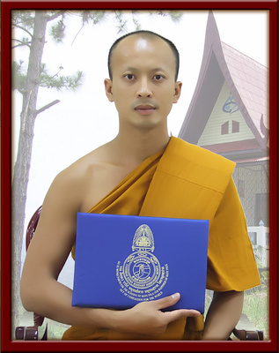
พระมหากายสิทธิ์  ฉายา กายสิทฺธิ  นามสกุล ชุ่มสลับ  อายุ 28 พรรษา 7  วิทยฐานะ ป.ธ.5 น.ธ.เอก พธ.บ.  สังกัดวัดเมืองไทย  วัดปากน้ำ  แขวงปากคลอง  เขตภาษีเจริญ  กรุงเทพมหานคร 10160  สังกัดวัดเมืองนอก  วัดสัทธาธรรม  8000 F.M. 1518  Schertz Texas 78154 U.S.A  Phone (210) 566-5695  Fax (210) 566-3899 | 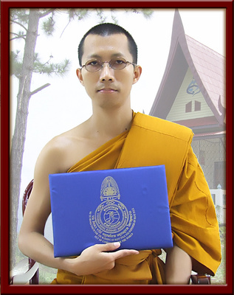
พระมหาเขมวัฒน์  ฉายา อาภาธโร  นามสกุล ชัยโม  อายุ 28 พรรษา 6  วิทยฐานะ ป.ธ.3 น.ธ.เอก ปวส.  สังกัดวัดเมืองไทย  วัดประดูฉิมพลี  แขวงท่าพระ  เขตบางกอกใหญ่  กรุงเทพมหานคร 10600  สังกัดวัดเมืองนอก  วัดพุทธสามัคคี ประเทศนิวซีแลนด์ | 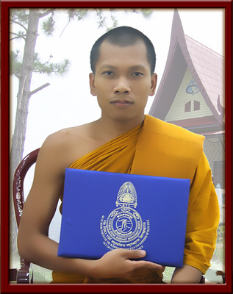
พระมหาวินัย  ฉายา วินยธโร  นามสกุล บรรดาศักดิ์  อายุ 25 พรรษา 6  วิทยฐานะ ป.ธ.4 น.ธ.เอก ม.6  สังกัดวัดเมืองไทย  วัดเทวราชกุญชร  แขวงวชิรพยาบาล  เขตดุสิต  กรุงเทพมหานคร 30120  สังกัดวัดเมืองนอก  วัดไทยพุทธาราม ประเทศออสเตรเลีย | 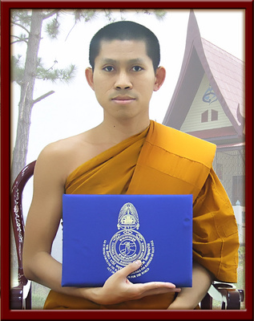
พระอรสิน  ฉายา เขมปญฺโญ  นามสกุล พึ่งเงิน  อายุ 32 พรรษา 6  วิทยฐานะ น.ธ.เอก ปริญญาตรี  สังกัดวัดเมืองไทย  วัดสุวรรณคีรี  แขวงบางขุนนนท์  เขตบางกอกน้อย  กรุงเทพมหานคร 10700  สถานภาพปัจจุบัน : ลาสิกขา | 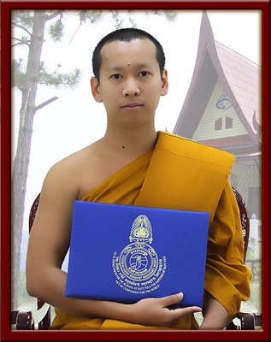
พระมหาพิสาร  ฉายา ฐิตเมธี  นามสกุล สุทธิแพทย์  อายุ 26 พรรษา 6  วิทยฐานะ ป.ธ.5 น.ธ.เอก พธ.บ.  สังกัดวัดเมืองไทย  วัดระฆังโฆสิตาราม  แขวงศิริราช  เขตบางกอกน้อย  กรุงเทพมหานคร 10700  สังกัดวัดเมืองนอก  วัดมอญรามัญ  14321 Tupper Street  Panorama City  California 91402 U.S.A.  Phone (818) 895-3141  Fax (818) 895-3076 | 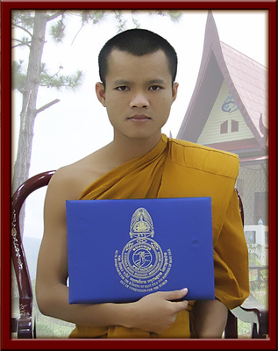
พระมหาปฐมฤกษ์  ฉายา ปฐมปญฺโญ  นามสกุล พรมลา  อายุ 27 พรรษา 6  วิทยฐานะ ป.ธ.7 ปริญญาตรี  สังกัดวัดเมืองไทย  วัดหัวลำโพง  แขวงสี่พระยา  เขตบางรัก  กรุงเทพมหานคร 10500  สังกัดวัดเมืองนอก  วัดอนันตชิน  1919 NC 24 Cameron  North Carolina 28326 U.S.A.  Phone (919) 499-0567  Fax (919) 499-0579 | 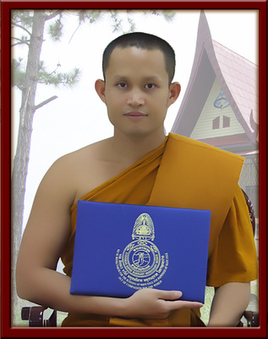
พระสงกรานต์  ฉายา จิตฺตสุโข  นามสกุล มาสุข  อายุ 26 พรรษา 6  วิทยฐานะ น.ธ.เอก ปริญญาตรี  สังกัดวัดเมืองไทย  วัดพระเชตุพน  แขวงพระบรมมหาราชวัง  เขตพระนคร  กรุงเทพมหานคร 10200  สังกัดวัดเมืองนอก  วัดพุทธปิยวราราม ประเทศเยอรมนี  สถานภาพปัจจุบัน : ลาสิกขา | 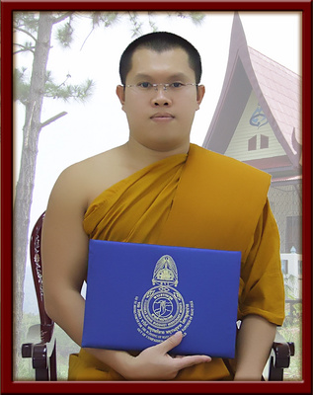
พระกรี  ฉายา กมโล  นามสกุล ตาละ  อายุ 26 พรรษา 6  วิทยฐานะ น.ธ.เอก  สังกัดวัดเมืองไทย  วัดพระศรีรัตนมหาธาตุ  ตำบลในเมือง  อำเภอเมือง  จังหวัดพิษณุโลก 65000 | 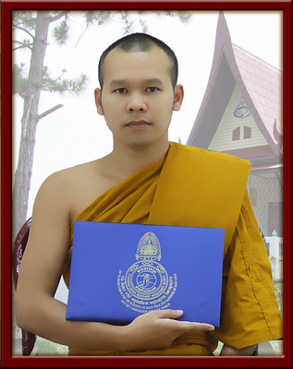
พระมหาวิริยะ  ฉายา ปญฺญาวชิโร  นามสกุล พลกลาง  อายุ 29 พรรษา 6  วิทยฐานะ ป.ธ.6 น.ธ.เอก พธ.บ.  สังกัดวัดเมืองไทย  วัดทัศนารุณสุนทริการาม  แขวงมักกะสัน  เขตราชเทวี  กรุงเทพมหานคร 10400 | 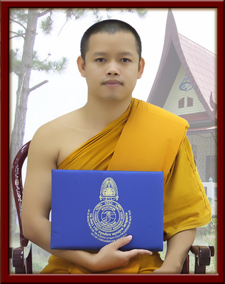
พระครูปลัดศักรินทร์  ฉายา ปญฺญาธโร  นามสกุล วงศ์เทพ  อายุ 26 พรรษา 6  วิทยฐานะ น.ธ.เอก พธ.บ.  สังกัดวัดเมืองไทย  วัดประยุรวงศาวาส  แขวงวัดกัลยาณ์  เขตธนบุรี  กรุงเทพมหานคร 10600 | 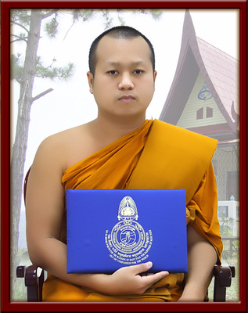
พระมหาพงษ์ปัญญา  ฉายา สิริปญฺโญ  นามสกุล จันทคาม  อายุ 26 พรรษา 6  วิทยฐานะ ป.ธ.6 น.ธ.เอก พธ.บ.  สังกัดวัดเมืองไทย  วัดสุทัศนเทพวราราม  แขวงราชบพิธ  เขตพระนคร  กรุงเทพมหานคร 10200  สถานภาพปัจจุบัน  สังกัดวัดพุทธโสธรวิเทศ  143-145 Madison St. NE  Albuquerque  New Mexico 87108 U.S.A.  Phone (505) 256-7520  Fax (505) 268-1544  สถานภาพปัจจุบัน : ลาสิกขา | 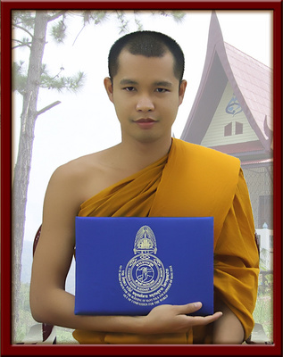
พระมหาวิรัตน์  ฉายา ชุตินฺธโร  นามสกุล บุญโต  อายุ 29 พรรษา 6  วิทยฐานะ ป.ธ.6 น.ธ.เอก พธ.บ.  สังกัดวัดเมืองไทย  วัดบุญเรือง  ตำบลป่าก่อดำ  อำเภอแม่ลาว  จังหวัดเชียงราย 57250  สังกัดวัดเมืองนอก  วัดมงคลรัตนาราม  6306 Palm River Road  Tampa Florida 33619 U.S.A.  Phone (813) 621-1669  Fax (813) 626-8850 | 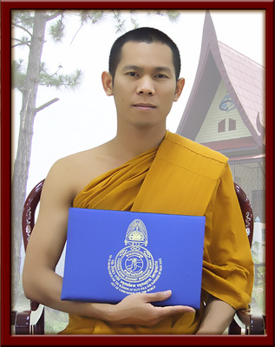
พระอนันตภิวัฒน์  ฉายา พุทฺธรกฺขิโต  นามสกุล โมธรรม  อายุ 28 พรรษา 6  วิทยฐานะ น.ธ.เอก ศศ.ม.  สังกัดวัดเมืองไทย  วัดอัมพวัน  แขวงนครไชยศรี  เขตดุสิต  กรุงเทพมหานคร 10300 | 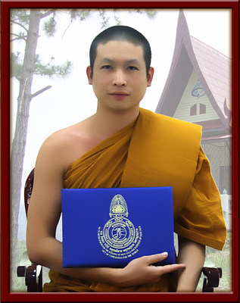
พระเฉลียว  ฉายา สุจิณฺณธมฺโม  นามสกุล เชตะวรรณ์  อายุ 25 พรรษา 5  วิทยฐานะ น.ธ.เอก พธ.บ.  สังกัดวัดเมืองไทย  วัดเสมาเมือง  ตำบลในเมือง  อำเภอเมือง  จังหวัดนครศรีธรรมราช 80000  สังกัดวัดเมืองนอก  วัดพุทธมงคลนิมิต  320 Louisiana Blvd. S.E.  Albuquerque  New Mexico 87108 U.S.A.  Phone (505) 268-4983  Fax (505 ) 268-0255  สถานภาพปัจจุบัน : ลาสิกขา | 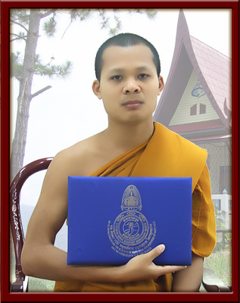
พระมหาอภินันท์  ฉายา นิพทฺธสนฺโต  นามสกุล มนตรี  อายุ 26 พรรษา 6  วิทยฐานะ ป.ธ.5 น.ธ.เอก พธ.บ.  สังกัดวัดเมืองไทย  วัดดาวดึงษาราม  แขวงบางยี่ขัน  เขตบางพลัด  กรุงเทพมหานคร 10700  สังกัดวัดเมืองนอก  วัดพุทธาวาส  6007 Spindle Drive  Houston Texas 77086 U.S.A.  Phone (281) 820-3255 : 445-5773  Fax (281) 931-9746 | 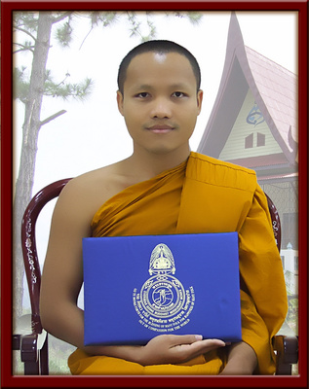
พระรัตน์ดา  ฉายา รตนกวี  นามสกุล เกษศรีรัตน์  อายุ 25 พรรษา 5  วิทยฐานะ น.ธ.gvd rT"["  สังกัดวัดเมืองไทย  วัดจอมสุดาราม  แขวงดุสิต  เขตดุสิต  กรุงเทพมหานคร 10300  สังกัดวัดเมืองนอก  วัดสมเด็จพระมหารัชมังคลาจารย์  309 E. Faiview Road  Bakersfield  California 93307 U.S.A  Phone (661) 836-9940  Fax (661) 831-9029 | 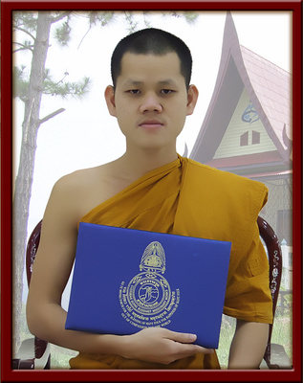
พระอำพันธ์  ฉายา สุนฺทโร  นามสกุล ไชยรัญ  อายุ 27 พรรษา 5  วิทยฐานะ น.ธ.เอก ม.6  สังกัดวัดเมืองไทย  วัดทองนพคุณ  แขวงคลองสาน  เขตคลองสาน  กรุงเทพมหานคร 10600  สังกัดวัดเมืองนอก  วัดอนันตชิน  1919 NC 24 Cameron  North Carolina 28326 U.S.A.  Phone (919) 499-0567  Fax (919) 499-0579 | 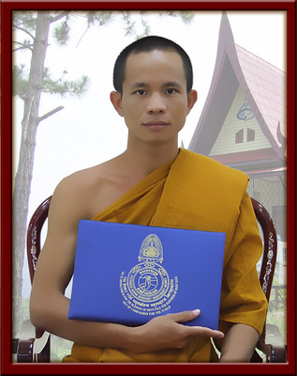
พระมหาจีรานนท์  ฉายา ญาณเมธี  นามสกุล สิงห์โท  อายุ 27 พรรษา 5  วิทยฐานะ ป.ธ.5 น.ธ.เอก พธ.บ.  สังกัดวัดเมืองไทย  วัดจักรวรรดิราชาวาส  แขวงจักรวรรดิ  เขตสัมพันธวงศ์  กรุงเทพมหานคร 10600  สังกัดวัดเมืองนอก  วัดธัมมาราม  7059 W. 75th Street  Chicago Illinois 60638 U.S.A.  Phone (708) 594-8100  Fax (708) 594-8114 | 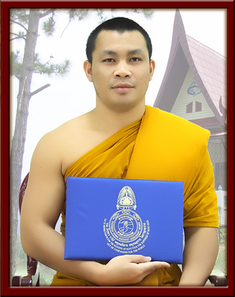
พระมหาอนุรุทธิ์  ฉายา นิรุตฺตเมธี  นามสกุล คุณทวิน  อายุ 26 พรรษา 5  วิทยฐานะ ป.ธ.5 น.ธ.เอก พธ.บ.  สังกัดวัดเมืองไทย  วัดจักรวรรดิราชาวาส  แขวงจักรวรรดิ  เขตสัมพันธวงศ์  กรุงเทพมหานคร 10100  สังกัดวัดเมืองนอก  วัดธัมมาราม  7059 W. 75th Street  Chicago Illinois 60638 U.S.A.  Phone (708) 594-8100  Fax (708) 594-8114 | 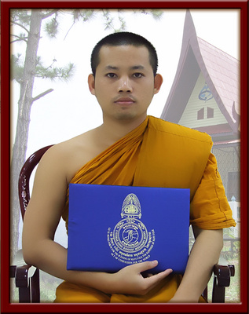
พระมหาสิชฌากร  ฉายา ปสิทฺธิโก  นามสกุล พากเพียร  อายุ 26 พรรษา 5  วิทยฐานะ ป.ธ.8 พธ.บ.  สังกัดวัดเมืองไทย  วัดสุทัศนเทพวราราม  แขวงราชบพิธ  เขตพระนคร  กรุงเทพมหานคร 10200  สังกัดวัดเมืองนอก  วัดธรรมคุณาราม  644 East 1000 North  Layton Utah 84041 U.S.A.  Phone (801) 544-7616  Fax (801) 546-9369 | 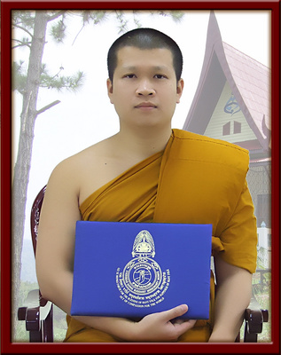
พระมหาวิจารณ์  ฉายา สิริภูสิโต  นามสกุล ถิ่นหนองแวง  อายุ 26 พรรษา 5  วิทยฐานะ ป.ธ.6 น.ธ.เอก พธ.บ.  สังกัดวัดเมืองไทย  วัดพระเชตุพนวิมลมังคลาราม  แขวงบรมมหาราชวัง  เขตพระนคร  กรุงเทพมหานคร 10200  สังกัดวัดเมืองนอก  วัดสัทธาธรรม  8000 F.M. 1518  Schertz Texas 78154 U.S.A  Phone (210) 566-5695  Fax (210) 566-3899 | 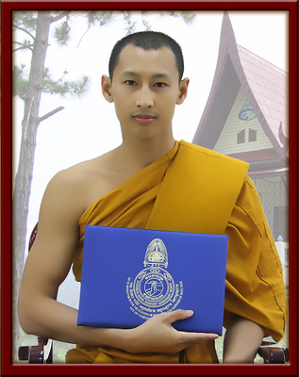
พระมหาโอฬาร  ฉายา ธมฺมาวุโธ  นามสกุล ชาติงาม  อายุ พรรษา  วิทยฐานะ ป.ธ. น.ธ.  สังกัดวัดเมืองไทย  วัดดงครั่งน้อย  ตำบล  อำเภอ  จังหวัดร้อยเอ็ด  สังกัดวัดเมืองนอก  วัดสุทธาวาส  เมืองริเวอร์ไซด์  รัฐแคลิฟอร์เนีย | 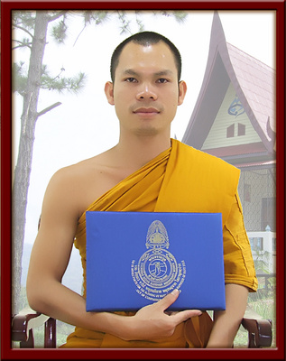

เข้าถึงข้อมูลได้จาก วิทยาลัยพระธรรมทูต http://odc.mcu.ac.th/?page_id=5187 Update the information as of the date on 28th , July, 2562/2019 by Phramaha Samarn Jataviriyo, Dr. อัพข้อมูลเว็บ ณ วันที่ 28 มิ.ย. 2562 โดย พระมหาสมาน ชาตวิริโย, ดร. อาจารย์วิทยาลัยพระธรรมทูต อ้างอิงแหล่งที่มาข้อมูลจาก http://www.alittlebuddha.com/html/Missionary/Main%20of%20Dhammatuta.html

